基于官方路线数据的街区交通数字孪生与有界源端协同治理

摘 要
针对城市街区中道路状态可见而干预效果难以核验的问题，建立官方GIS证据、方向拓扑、路线观测与微观仿真相结合的交通数字孪生原型。以上海瑞金医院周边为例，实时归档百度路线与路况接口，按五分钟桶保留160条有效固定路线快照；建立含307个有向外部分段、310个允许转向、六个需求OD和八条完整候选的局部路网。将地图几何、平台预计时间与仿真轨迹分层保存，避免以路线估计代替逐车实测。
在一般交通基准上，只用训练块拟合非负共享ETA映射，并保留OD中位数参照。跨日96条留出样本中，共享映射MAE为217.73秒，高于参照200.46秒，显示单时段状态不能直接跨日迁移。进一步提出当前信息选路A，以及任务发布后的有界源端协调B，完成22组固定协议仿真，全部到达且碰撞、传送、丢弃为零。更强慢行下A使普通交通总时间减少8.77%；高需求S3中，B相对A使任务292降至232秒、普通交通总成本减少3340车秒，但仍有30辆普通车变慢。主设置B无任务收益，普通成本增加995车秒。
结果表明路径可行性、因果时序和完整等待计费共同决定治理结论。本文保留无收益与不利结果，给出可复现输入、输出和离线回放；平台ETA观测层检验不等同于现场物理校准，假设事件及源端控制效果限于当前子图和参数。
关键词：交通数字孪生；GIS；路径选择；源端协调；时间外推验证

目 录
1 问题界定与研究设计 …… 3
2 官方数据、时间窗口与质量控制 …… 3
3 GIS平行空间与数字孪生封装 …… 5
4 情景一：微观基准与观测层验证 …… 7
5 情景二：基于当前信息的路径治理A …… 10
6 情景三：任务感知的有界源端协同B …… 10
7 仿真实验、结果与证据对账 …… 11
8 泛化、局限与可复现性 …… 14
9 结论 …… 15
参考文献 …… 15
AI工具使用声明 …… 16
附录A 复现入口与支撑文件清单 …… 16

1 问题界定与研究设计
交通数字孪生的价值在于把“看见道路状态”与“比较干预后果”连接起来。若地图显示一条道路拥堵，但模型中没有合法的替代路径，选路算法就没有实际可执行的动作；若应急车辆变快的代价是普通车辆在模型外等待，却没有计入评价，所谓协同收益又会被高估。本文因此围绕道路证据、路径可行性、状态时间和完整等待成本构建研究链条。
依据赛题的问题一至问题三[1]，选择上海瑞金医院总院周边街区作为局部研究区：先建立官方GIS数据支持的一般交通基准，再研究假设慢行事件下的路径治理A，最后加入医院外围道路接驳任务，考察有界源端放行协调B。本文的“全域”指所定义街区内数据、模型、任务和输出的统一封装，不表示已获得上海全市完整路网或全部交通参与者。
研究分为两条互相校验的证据链。观测链保存百度接口的空间几何、平台路线预计时间与请求记录，检验数据质量和时间外推误差；仿真链保持同一需求、事件和车辆参数，比较不同治理动作。观测层的拟合误差与仿真层的干预效果分别报告，避免把接口预计时间当作车辆实测到达时间，也避免把预测参照拟合成功等同于微观交通模型已通过现场验证。
研究问题 | 本文的实现与证据 | 主要章节
问题一：数据、平行空间、基准及泛化 | 实时接口归档、方向图、SUMO封装、独立时间块检验 | 第2—4章
问题二：治理A及与基准对比 | 同OD完整候选、当前信息选路、慢行强度及需求敏感性 | 第5、7章
问题三：治理B及保障协同 | 任务发布后有界源端控制、任务时间与普通交通代价 | 第6、7章
系统输出与时间步长对应 | 请求/接收时间、1秒仿真步、5秒FCD、时序曲线 | 第2、4、7章

方法、程序、图表和文稿形成过程中使用了AI辅助；贡献范围及尚需队员完成的独立理解、复核和实质修订列于参考文献后的声明。本文不把自动化测试或代理交叉检查表述为参赛队员已经完成的人工审核。

2 官方数据、时间窗口与质量控制

2.1 数据来源及字段解释
道路证据来自百度地图开放平台轻量驾车路线规划；输入起终点、道路类型和路线偏好，取得方案距离、预计耗时、分步说明与折线。官方文档规定了BD09LL坐标、米和秒等单位，并支持途经点及起点车头方向[2]。本文统一请求与返回坐标为BD09LL，固定普通道路起点和不走高速偏好。由于真实车头朝向未知，不将同一OD标签下相近吸附点自动视为可相互转移的车道；正式干预候选要求与默认路线具有相同首末边。
矩形路况查询提供指定区域的拥堵信息[3]。采集器按约120秒查询路况、按约300秒查询四组固定OD路线，各请求独立保存发出与接收时间、业务状态和脱敏响应。道路速度字段只描述接口返回的相关路段，不自动成为全路网速度，更不构成车流量或逐车轨迹。未返回的字段保持缺测，未以零速度、零需求或自由流状态填补。
数据层 | 主要字段及用途 | 不能直接推断的内容
空间路线 | BD09折线、分步道路名、转向、距离；构造方向与连续关系 | 完整车道数、全部转向、实际信号配时
时间状态 | 平台路线ETA、部分路况速度；描述观测快照 | 个体车辆真实行程、精确采样时刻
采集审计 | 请求/接收时间、来源文件、SHA-256、状态 | 平台内部计算与观测延迟
仿真输出 | 车辆位置、速度、排队、到达、入网等待 | 未经验证的现实治理收益

2.2 时间分区与数据冻结
正式持续采集共取得164条路线响应，按统一规则移除4条重复后，保留160条固定几何样本。持续观测覆盖北至南、南至北、西至医院外围和东至医院外围四个OD；六OD仿真需求与四OD连续观测不可混为同一数量。正式会话另有100次矩形路况响应，用于状态浏览及来源核查，未拿它们反演车流量。
分区 | 北京时间（2026年） | 每OD条数 | 合计
训练 | 10月17日14:55—15:55 | 12 | 48
同日探索 | 10月17日15:55—16:15 | 4 | 16
跨日留出 | 10月18日11:36—13:36 | 24 | 96

全部160条样本的源观测时刻字段均缺失；有效样本中未发现路径变化、缺ETA或越界，接口失败数为0。请求记录对应17日14:57起至16:13止以及18日11:36起至13:34止的多种接口访问；路线最后一轮早于各会话最后路况请求。分区边界定义评价窗口，不等于每个边界瞬间都有采样。
原计划17日另留30分钟未完整采齐，故只把已有20分钟标为探索；18日两小时单独评估。最终分区协议是在两个日期数据已经采集后整理冻结，不是事前注册实验。拟合和模型选择均不读取留出结果，但这一设计仍存在回顾性研究局限。
处理以OD和全局五分钟时间桶为键，保留首次成功记录；重复请求保留用于审计而不增加有效样本。原始几何改变、失败、缺少ETA和跨越分区边界等情形单列原因，不用后到样本选择性替换。2026年10月18日的独立采集不能补齐17日缺失时间桶。两个日期均属于周末样本，不能据此宣称覆盖工作日早晚高峰。
以请求时间t_q与接收时间t_r记录每个快照可核查的时间范围。平台内部状态生成时刻缺失时，仅能给出采集时效，不能断言数据在t_q瞬间被真实测量。对给定回放时刻t，仅允许使用当时已完成接收的记录；过期状态与未知状态分别显示。平台公开的更新能力不替代本批响应自身的时间戳证据。

2.3 来源完整性与异常处理
每个原始响应、处理后目录和实验配置记录SHA-256。数据进入建网前须通过坐标有效性、范围、同源几何一致性和路径简单性检查。整体路线含循环或调头时，不作为默认或治理完整行程；其中实际出现的同向道路和连续转向可保留为拓扑证据。把“调查路线”“候选路径”“需求OD”分成三个实体，避免每增加一条备选路线便增加一组车辆需求。
本节的数据处理代码和质量汇总由AI辅助实现，结果取自留档文件；原始接口快照不由AI生成。所有密钥、签名与账户配置均从论文、日志展示和支撑包排除。

3 GIS平行空间与数字孪生封装

3.1 方向图及空间对应
令G=(V,E,C)，V为折线端点，E为有向几何分段，C为明确出现过的相邻边转向关系。方向是边标识的一部分：同一道路的逆向通行不能由正向折线推导，平面相交也不自动产生转向。输入坐标保留六位小数，同坐标、同方向的分段才共享标识；对于端点落在另一折线内部等采样差异，先保留异常证据，不依靠任意吸附距离补接路网。
街区采用以研究区中心(λ₀,φ₀)为原点的局部等距近似，角度以弧度代入：
x = R cosφ₀(λ−λ₀)，y = R(φ−φ₀)。 （1）
式中R为平均地球半径，x、y单位为米。该转换用于小区域内的工程绘图与长度计算；BD09是平台坐标体系，本文没有将其冒充WGS84测绘坐标。分段长度为相邻投影点的欧氏距离之和，另与同源平台路线距离交叉检查；一致性检查只能发现明显几何问题，不能提供独立测绘精度证明。
最终目录包含307个外部有向分段、312个有来源转向，其中2个显式调头不参与策略搜索，仿真允许310个外部转向。几何分段和节点多为折线离散点，不能把这些数量解释为307条真实道路或对应数量的交叉口。完整策略候选共8条，需求OD固定为6组。

3.2 可行路径、关键通道与动作空间
路径P=(e₁,…,e_m)必须满足(e_j,e_{j+1})∈C，且不得重复节点或有向边。路径审计固定原首末边，以基准路径为第一条，逐一禁止其起点、终点或中间转向并运行广度优先搜索。若找不到第二条简单路径，可证当前图内唯一；发现两条即停止，计数写为“至少2条”，不声称完成全部枚举。
某边e对OD k是否必经，由删除该边后可达性判定，而不是仅取已展示两条路径的交集。补核前，六条自然路线固定首末边时均唯一；加入真实路线转向证据后，西至东、西至医院外围接驳点具有可执行备选。医院两方向共同必经瑞金二路末端18个分段、约292米，当前子图内无法绕开；若该段完全阻断，应报告不可达，若只是限速则仍承担通行代价，不为呈现策略效果构造不存在的旁路。
西侧医院默认路径外部几何约856.4米，备选约1573.5米。新接口查询给出的同期ETA分别为433秒与690秒，说明绕行在该次正常条件下更慢。慢行试验选择默认独有、备选避开的连续瑞金二路上游六段，总长约68.735米；选择理由是两条真实可行路径存在差异，而不是事后寻找正收益。
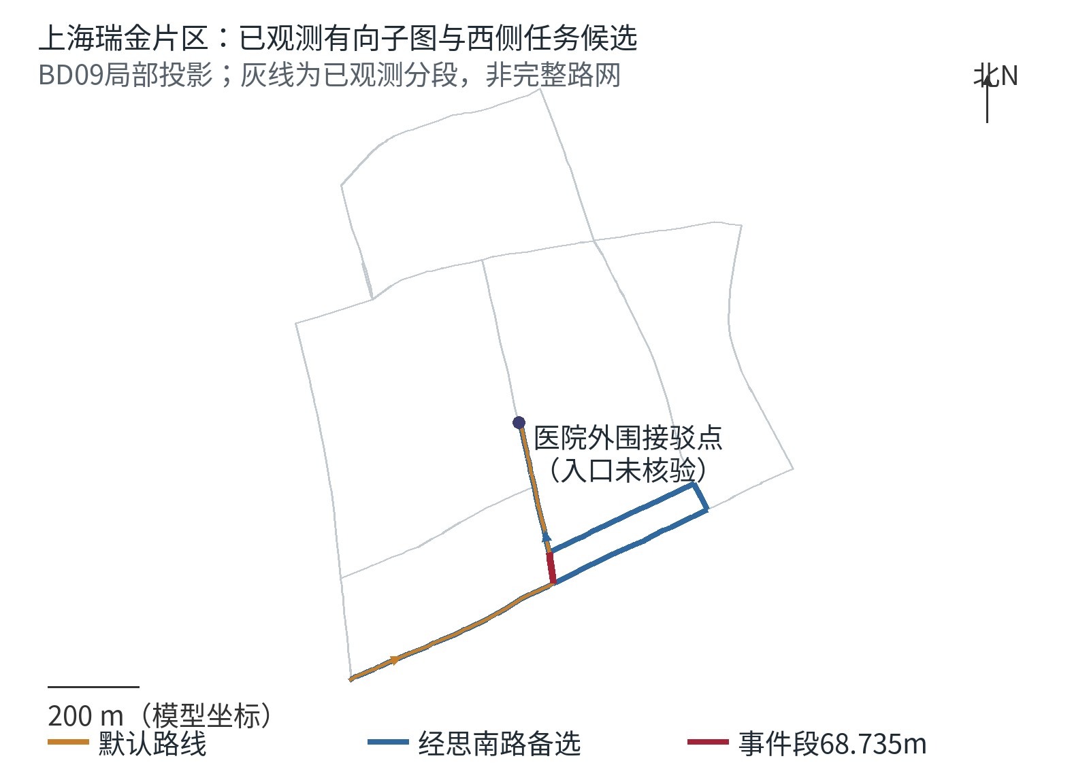
图1 AI辅助绘制实际GIS子图、西侧任务路线与假设事件段；箭头依据源路线方向。

3.3 孪生对象与更新机制
道路对象保存坐标、方向、允许转向与来源；车辆对象保存编号、位置、速度、目的地、路线及释放时间；任务对象增加发布时刻、接驳目标与完成状态；控制对象保存已发布事件、可执行动作及等待上限。统一状态可写为：
S(t+Δt) = F(S(t), I≤t, U(t), θ)，O(t)=H(S(t))。 （2）
I≤t表示截至当前时刻可知的数据，U为治理动作，θ为公开模型参数，H为从微观状态到路线时间和系统指标的观测算子。该写法约束数据、仿真和决策的接口：先校验与更新状态，再执行当前可知动作，最后保存输出；未来任务和事件结束后的信息不进入早先决策。
封装按“原始响应—标准化样本—方向图/路线目录—固定需求—仿真控制—指标/回放”顺序执行，各层输入输出及摘要独立保存。地图快照展示真实接口状态；FCD回放展示实际仿真位置；两者通过路线标识和时间元数据关联，而不把仿真车辆伪装成平台观测车辆。

4 情景一：微观基准与观测层验证

4.1 基准模型与物理检查
仿真采用Eclipse SUMO 1.28.0。SUMO是一种微观、空间连续、时间离散的交通仿真器[4]。本研究将已观测外部方向图转换为SUMO路网，允许显式内部路口连接，并采用priority让行规则；这些优先权是建模假设，不是对实际街区信号灯或道路优先权的识别。
车辆采用SUMO的Krauss跟驰实现。其速度更新受期望速度、加速度和前车安全约束共同限制[5]。为阐明模型作用，可概括为v(t+Δt)不超过当前限速、可加速上界及跟驰安全速度；安全速度由仿真器实现，本文没有用一个未经验证的简化公式替代其完整实现。
参数 | 本文取值 | 解释
外部单向车道数、基础限速 | 1条；30 km/h | 工程假设，不是现场测量
车长、最小车距 | 5 m；2.5 m | 所有普通车与任务车相同
最大加速度、正常减速度 | 2.6；4.5 m/s² | 同一车辆类型
期望时间间距、随机扰动 | 1 s；0 | 不据此构造随机显著性
仿真步、轨迹输出步 | 1 s；5 s | 数值推进与可视化采样分开
主需求、敏感性需求 | 六OD各30 s或15 s一辆 | 非实际OD流量反演
发车窗口、观察终点 | 前1200 s；1800 s | 未完成车辆仍计入成本

原始低层工程检查曾发现无让行汇流导致车辆重叠。修复后重新运行独立版本，并保留失败记录；每组须同时满足数量守恒、最终输出一致且碰撞、传送、丢弃计数为零。数量“全部到达”本身不能证明物理运行合格。运行检查同样不能替代真实交通有效性验证。

4.2 路线级观测算子与训练
四个持续观测OD的SUMO基准时间记为T_k，平台快照ETA记为y_kj。模型不具备实际车道、信号或逐车流量观测，故只在观测层拟合共享的非负仿射对应关系，而不声称已经识别道路容量、需求强度或信号参数：
ŷ_{kj} = αT_{k} + β，(α*,β*) = argmin_{α≥0,β≥0} Σ_{(k,j)} (y_{kj}−αT_{k}−β)²。 （3）
参数只在训练时间块中估计并冻结；后续同日与跨日样本仅用于评价。同时报告无需SUMO输入的OD训练中位数参照m_k=median(y_kj)，用于判断复杂表示是否确实带来外推优势。仿射观测算子即使改善平台ETA误差，也不能单独证明内部排队、空间拥堵位置和个体轨迹准确。
采用MAE、RMSE等误差，并报告分OD样本量：
MAE = (1/n)Σ|ŷ_{i}−y_{i}|；RMSE = √[(1/n)Σ(ŷ_{i}−y_{i})²]。 （4）
同一OD的相邻平台快照可能高度相关，训练样本数量不等于同等数量独立道路实验。四个OD上的共享映射参数只支持本研究的局部参照；不以有限样本进行没有依据的统计显著性宣传。
本节拟合、误差统计和图表代码由AI辅助实现，数值来自实际冻结样本与SUMO输出。训练得到α=1.865950、β=293.691秒，非负约束未激活。四种不同T_k形成秩为2的设计矩阵，足以拟合两个统计参数，但不能识别更多物理机制。默认观测状态固定为OD训练中位数，共享仿射作为研究比较项；未根据留出误差重新选型或拟合。
OD | SUMO在网均时/s | 训练中位数/s | 等效残差/s
东→医院外围 | 153 | 594 | 441
北→南 | 217.75 | 693 | 475.25
南→北 | 94 | 417 | 323
西→医院外围 | 111 | 476 | 365

上表等效残差是平台中位数减固定假设下SUMO均时，混合了未识别信号、流量、几何和平台估计差异，不能解释为实测排队时间。
数据分区 | 方法 | 样本数 | MAE/s | RMSE/s
训练 | 未标定SUMO | 48 | 418.33 | 427.95
训练 | OD训练中位数 | 48 | 57.6 | 80.66
训练 | 共享仿射 | 48 | 62.12 | 80.2
同日探索 | 未标定SUMO | 16 | 467.19 | 484.32
同日探索 | OD训练中位数 | 16 | 119.75 | 176.16
同日探索 | 共享仿射 | 16 | 105 | 152.96
跨日留出 | 未标定SUMO | 96 | 200.6 | 212.2
跨日留出 | OD训练中位数 | 96 | 200.46 | 204.29
跨日留出 | 共享仿射 | 96 | 217.73 | 221.08

共享式在同日探索块的MAE为105.00秒，较中位数参照119.75秒低14.75秒；但跨日MAE为217.73秒，较中位数200.46秒高17.27秒，并且所有跨日预测均高估。未标定SUMO跨日MAE为200.60秒，其接近中位数误差并不说明内部物理状态正确：前者普遍低估，后者普遍高估。结果说明单时段静态映射没有稳定的跨日优势，不能宣称泛化验证成功。
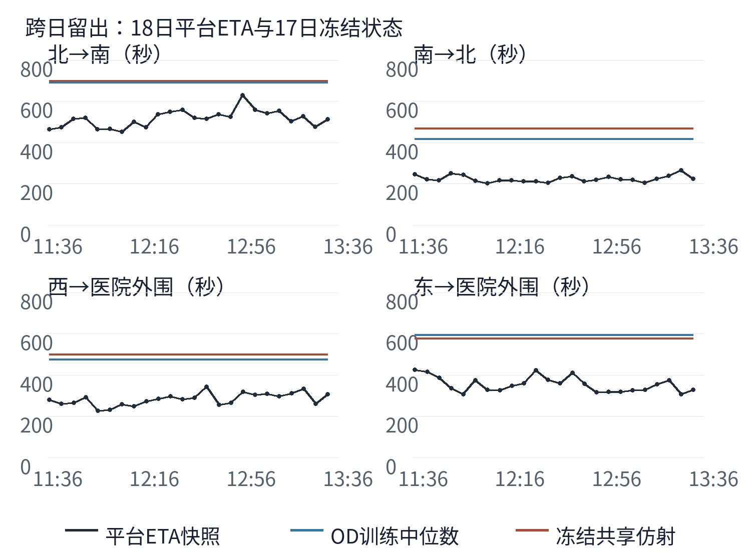
图2 跨日平台ETA与冻结参照。AI辅助绘图；点为实际请求对应的约5分钟快照。
图2显示18日上午至午后的平台ETA整体低于17日下午训练状态。日期和时段同时变化，现有样本无法把周末日差异与日内变化分离，也不支持将误差下降归因于单一物理原因。

4.3 时间步长与物理时空的对应
空间上，每条外部边可回溯至原始BD09路线，内部连接属于仿真器根据允许转向生成的几何。时间上，采集的请求/接收时间、五分钟统计桶、仿真的一秒状态更新和五秒轨迹快照分别保存。FCD记录车辆位置和速度等信息[6]，回放仅使用已保存的快照，不插值生成看似连续的实测轨迹。
为统一界面显示，最终实验声明t=0对应2026年10月18日12:00:00（北京时间），所以600、720、1200、1800秒可分别标作12:10、12:12、12:20、12:30。这是反事实实验时钟约定，不是从同一时段采集重建出的车流、事故或急救任务；展示必须保留该标记。真实快照仍按自身请求/接收时刻展示，不以实验锚点覆盖。仿真图中横轴优先使用秒，任务到达以实际SUMO输出为准。
以上设计保留了明确的时间索引和空间对应，同时承认样本聚合、平台延迟与假设需求带来的信息损失。孪生系统目前是带真实GIS证据和有限观测校验的研究原型，尚未形成现实道路控制的双向闭环。

5 情景二：基于当前信息的路径治理A

5.1 特殊拥堵条件与可用动作
将特殊拥堵抽象为已声明路段在有限时间内限速的事件。主情景在模拟600—1200秒把68.735米上游段限速设为1 m/s；0.5 m/s为更强慢行的敏感性情景，另考察需求增加和事件延长。它们是用于检验机制的工程输入，不是声称现场发生的事故、恶劣天气或已测容量下降。SUMO可变限速机制用于表达这类时变道路约束[7]。
动作空间是当前目录中同起点首边、同终点末边的完整简单路径。默认路径必须参与比较，新增候选不能带来新增需求。在车辆或任务的预定释放时刻r_i，仅用已发布、当前生效的速度限制计算：
ĉ(P,r_{i}) = Σ_{(e∈P)} l_{e} / ṽ_{e}(r_{i})，P_{i}^{A} = argmin_{(P∈𝒫_k)} ĉ(P,r_{i})。 （5）
同代价保持默认路线，尚未生效的未来事件和未来恢复时刻不进入估计。该代价只含外部几何与当前已知速度，未加入缺乏校准依据的信号及排队预测。因此它是可解释、可审计的局部决策基线，不是全局最优交通分配解。

5.2 基准对照与预期作用
S2固定组和A组使用同一原始需求序列、同一事件、同一车辆性能和观察终点。两组仅改变发布时的路线选择；已经分配车辆不在路上被瞬移或任意切换到不同吸附起点。弱慢行下绕行多出的距离可能超过限速段成本，A应保持默认；强慢行下备选成本可能更低。是否减少最终系统时间须由实际微观结果验证，不能由路径代价公式直接宣布。
已有首轮工程试验在1 m/s条件下没有改道，结果无变化；0.5 m/s条件下出现改道。该负结果保留在项目证据中，并推动最终协议报告全部预设场景，而不是只展示有改善的组合。本章算法实现由AI辅助，最终数值见第7章的新一轮独立留档实验。

6 情景三：任务感知的有界源端协同B

6.1 任务状态与协调权限
S3在与S2相同的普通交通需求上，增加720秒发布的一次医院外围接驳任务。任务车与普通车使用同一车辆类型、道路权限和安全约束；没有额外最高速度、闯灯规则或车道特权。任务目标RJ_YJ为瑞金二路—永嘉路附近公共道路接驳点，未验证院内急救入口，因此研究对象是到达外围通道的保障时间，不是临床救援完成时间。
B在A的路线选择之上引入源端有界放行：只有任务真实发布后，才根据其当前已通过区段和剩余路线，暂缓尚未进入路网且与剩余走廊相交的普通车辆。该权限对应假设可协调的出发点或车队，不能默认城市全部私人车辆都能被统一延迟。普通车辆的原始释放时间不改变，所有被延迟时间作为真实控制代价记入评价。

6.2 有界控制与因果约束
设任务发布时间r_a、剩余边集合R_a(t)、普通车候选路线P_i、该车累计源端控制等待h_i(t)。仅当任务已发布且未完成、t−r_a<180秒、h_i(t)<45秒，并且P_i∩R_a(t)非空时允许暂缓放行；任一条件不成立则解除控制。规则可表示为：
u_{i}(t)=1{任务活跃}·1{t−r_{a}<180}·1{h_{i}(t)<45}·1{P_{i}∩R_{a}(t)≠∅}。 （6）
式中u_i=1表示本步暂缓进入路网。任务驶过相关冲突段或到达后，相应普通车辆及时解除等待。控制只作用于任务发布后提出、尚未入网的普通需求，不对已在网车辆强制停车、逆行或取消跟驰安全约束。单车45秒上限只限制源端控制等待，不限制后续排队变化造成的总行程损失；180秒协调窗口限制控制持续时间。这些上限是公开工程参数，没有依据本轮实验正收益事后调优。
每秒推进中按“读取已到达发布时刻的任务—读取当前车辆状态—计算剩余走廊—决定源端放行—推进仿真—保存状态”执行。未来任务不能提前减少普通交通，任务已通过的边也不继续被视为冲突走廊。在线车辆添加和状态查询由SUMO控制接口实现[8]。

6.3 协同评价与潜在反作用
B的目标不是无代价地让任务更快，而是显式比较任务保障与普通交通成本。令任务时间E=a_a−r_a，普通交通成本C=Σ_i(a_i−r_i)。相对于A分别报告ΔE=E_B−E_A和ΔC=C_B−C_A：前者为负说明任务更早到达，后者为正说明普通交通承担更多时间。若B没有改善任务时间，甚至两项都变差，应如实判定该场景不支持该控制动作。
有限源端协调可能减少任务将要遭遇的后续竞争，但无法消除任务发布前已经形成的队列，也无法创造不存在的旁路。它还可能因统一恢复放行形成新的流量团簇。因此B并非对所有拥堵强度或需求都必然优于A；必须保留无收益和不利结果，才能判断适用范围。

7 仿真实验、结果与证据对账

7.1 固定协议与完整成本
统一扩展路网和车辆参数下，对一般交通S1、特殊拥堵S2固定/A、任务条件S3固定/A/B进行对照。主设置为六OD各30秒一辆；一次只改变需求为15秒、慢行速度为0.5 m/s或慢行持续时间为900秒进行敏感性分析。普通交通在前1200秒提出需求，观察到1800秒；参数、配置摘要、运行源码和输入摘要随各组保存。
对车辆i，原始释放、源端放行、实际入网、到达时刻分别为r_i、s_i、d_i、a_i。完整成本分解为：
T_{i} = a_{i}−r_{i} = (s_{i}−r_{i})+(d_{i}−s_{i})+(a_{i}−d_{i})。 （7）
三项依次为源端协调等待、仿真入网等待和在网时间。SUMO TripInfo区分实际入网、入网延迟与到达时刻，未到达车辆需要额外输出配置[9]；本文另保留原始r_i，避免将源端等待从总成本中删除。观察终点H仍未完成者记a_i=+∞，采用已累计时间min(a_i,H)−r_i即H−r_i，并单列未完成数量，不把删掉未完成样本后的平均值当作全需求表现。
每个配对比较先检查普通需求列表、事件、基础物理参数和原始释放时刻一致，再计算变化；S3各策略加入完全相同的任务。碰撞、传送、丢弃非零或者数量不守恒时，该组不得进入治理效果结论。确定性工程设置中的参数敏感性是稳健性检查，不能冒充随机重复试验及显著性检验。
本节实验运行、统计和解释草稿由AI辅助完成，输入与实际SUMO产物均留档。最终独立运行22组：2组S1、8组S2和12组S3。各组全部需求到达，未完成、碰撞、传送、丢弃均为0；比较前核验需求、事件及物理参数摘要。下表单位“车秒”是所有普通车完整时间之和，任务时间另列，避免将不同目标合成任意权重的单一分数。
S1设置 | 普通车辆数 | 完整时间/车秒 | 入网等待/车秒
主设置 | 240 | 40,429 | 80
需求加倍 | 480 | 81,077 | 160

S2固定路径与A对照（所有组均计入等待）：
设置 | 固定/车秒 | A/车秒 | A−固定 | A改道数
主设置 | 42,667 | 42,667 | 0 | 0
需求加倍 | 106,842 | 106,842 | 0 | 0
更强慢行 | 49,071 | 44,766 | -4,305 | 20
事件延长 | 42,883 | 42,883 | 0 | 0

S3全部策略结果（普通车数为主设置240辆、需求加倍480辆，另加同一任务1辆）：
设置 | 策略 | 普通时间/车秒 | 任务时间/s | 源端等待/车秒
主设置 | 固定 | 42,703 | 174 | 0
主设置 | A | 42,703 | 174 | 0
主设置 | B | 43,698 | 174 | 917
需求加倍 | 固定 | 108,374 | 292 | 0
需求加倍 | A | 108,374 | 292 | 0
需求加倍 | B | 105,034 | 232 | 1,887
更强慢行 | 固定 | 50,226 | 323 | 0
更强慢行 | A | 44,774 | 200 | 0
更强慢行 | B | 45,774 | 201 | 999
事件延长 | 固定 | 42,919 | 174 | 0
事件延长 | A | 42,919 | 174 | 0
事件延长 | B | 43,914 | 174 | 917

B相对A的边际效应：
设置 | 普通Δ/车秒 | 任务Δ/s | 受控车数 | 最大源端等待/s
主设置 | 995 | 0 | 24 | 45
需求加倍 | -3,340 | -60 | 48 | 45
更强慢行 | 1,000 | 1 | 25 | 45
事件延长 | 995 | 0 | 24 | 45

逐车分布由同一车辆编号和原始释放时刻对账，45秒上限不保证任何车辆总损失≤45秒：
设置 | 变快/辆 | 变慢/辆 | 不变/辆 | 最大总损失/s
主设置 | 8 | 32 | 200 | 58
需求加倍 | 127 | 30 | 323 | 45
更强慢行 | 10 | 30 | 200 | 46
事件延长 | 8 | 32 | 200 | 58

高需求组普通交通总体减少3340车秒，仍有30辆变慢、127辆变快；主设置和长事件组单车最大总损失58秒。本文只称源端控制等待有界与总体条件性改善，不称帕累托改善。

7.2 机制解释与三情景衔接
S1提供统一的微观基准和路线时间参照；S2只在原基础上加入慢行并改变选路；S3再增加任务及有界协调。由此可以区分“事件本身造成的代价”“A的路线选择作用”和“B在A之上的边际作用”，不把不同需求规模下的运行差异误写成治理收益。
A只在0.5 m/s的更强慢行情景改变路线：S2普通总时间49071降至44766车秒，减少4305车秒（8.77%）；S3固定至A，普通总时间50226降至44774车秒，任务323降至200秒。1 m/s主设置、需求加倍与事件延长下，当前外部边成本仍选择默认路径，A均无收益。这符合长绕行与局部慢行成本之间的权衡，也暴露了不预测排队的局限。
B在高需求S3相对A使任务292降至232秒，减少60秒（20.55%）；普通完整时间108374降至105034车秒，减少3340车秒（3.08%）。其代价分解为：源端等待0增至1887车秒，入网等待7873降至7398车秒，在网时间100501降至95749车秒。源端等待没有被删除，任务两组均在720秒实际入网，到达1012秒和952秒，收益并非提前发车。
主设置B未改善174秒任务时间，却增加995车秒普通成本；更强慢行中B使任务200增至201秒、普通增加1000车秒；事件延长亦增加995车秒而任务不变。模型内一种合理解释是，高需求下延后部分入流降低了任务走廊的后续竞争；较低需求时相同控制偏强，额外等待与恢复放行团簇反而造成代价。这里是仿真机制解释，不是现场因果结论。
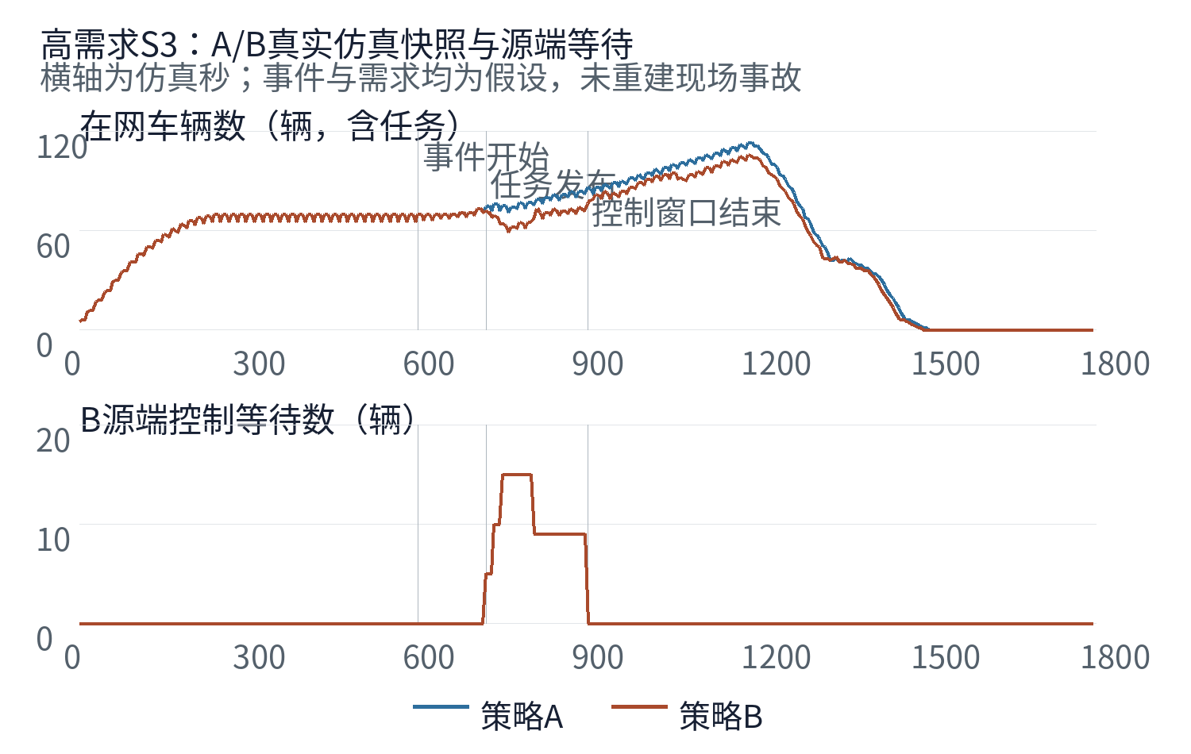
图3 AI辅助统计实际5秒仿真输出：上为在网车辆数，下为B源端等待数；横轴不表示实测交通时间。
图3保留事件开始600秒、任务发布720秒和控制窗口结束900秒的时序。在任务发布前，A/B的FCD状态逐项一致；发布后路线分配相同，只改变许可源端放行。该逐步核验支持将本轮A/B差异归于已实现控制机制，但不排除真实系统中尚未建模的其他影响。

8 泛化、局限与可复现性
空间可迁移性来自坐标、方向图、候选目录和仿真接口的分离：替换研究区时应重新获取合法转向、检验来源几何并重新审计候选，不能沿用本街区的通行结论。时间可迁移性依赖冻结模型在后续时间块的误差，而不能由同源距离吻合推断；跨日误差变大时应报告分布变化并更新数据。
研究仍存在四类边界。第一，官方路线规划是可信的平台服务，但其ETA不是独立车辆实测，状态的源时间也可能未知。第二，当前子图未覆盖街区全部道路、车道与信号，缺失转向被保守视为不可用。第三，OD流量、单车道、限速及事件来自公开假设；现实容量和行为参数尚未辨识。第四，源端协调要求可控制的出发主体，真实城市部署还需管理权限、通信延迟和安全评估。
这些边界决定了本文可以回答“在已观测拓扑与公开参数下，程序能否合法执行、成本怎样变化”，以及“有限观测层对应关系在留出窗口表现怎样”；不能回答“上海现场必然获得某一改善比例”。局部有向图、物理检查、独立时段检验和双边成本报告共同减少不当外推，但并不代替后续现场实验。
全部入口采用Python命令，数据、模型、控制和输出保存独立摘要。离线复现不需要密钥；联网再采集时由使用者提供自己的授权配置，私密配置不在支撑包中。图表直接由汇总JSON/CSV生成，论文数值由生成脚本读取最终结果，减少手工抄录误差。AI辅助生成的程序、分析和文字均需队员独立理解并复核，相关说明随支撑材料单独提供。

9 结论
本文完成了官方GIS证据、方向拓扑、观测层检验和微观治理对照的统一原型。160条有效平台路线快照支持可追溯时间分区，307个有向外部分段、310个允许转向和8条候选支持六OD需求下的合法动作审计，22组独立运行均通过所声明物理检查。
结果具有明确条件性：单时段共享ETA映射跨日误差大于中位数参照；A在更强慢行下有收益而其余设置保持原路；B仅在高需求组合使任务缩短60秒、普通总成本减少3340车秒，其他组的无益或不利结果保留。源端等待有界不等于个体总损失有界，也不意味着所有普通车受益。
研究贡献是可执行、可对账且不隐藏负结果的方法链。下一步应取得独立逐车时间、实测流量、信号及入口证据，扩充时间窗口并校准物理模型，再讨论现场部署。当前数值只适用于公开假设与已观测子图，不作为现实上海道路治理效果承诺。

参考文献
[1] 全国大学生仿真建模应用挑战赛组委会，2026年第二届全国大学生仿真建模应用挑战赛B题：嵌入GIS数据的智慧交通数字孪生建模与治理仿真，赛题文件，第1—5页，2026。
[2] 百度地图开放平台，驾车路线规划（轻量级路线规划），https://lbsyun.baidu.com/docs/webapi?title=directionlite/guide/webservice-lwrouteplanapi/dirve，访问日期：2026-10-18。
[3] 百度地图开放平台，实时路况查询：服务概览，https://lbsyun.baidu.com/docs/webapi?title=traffic/traffic，访问日期：2026-10-18。
[4] Alvarez Lopez P, Behrisch M, Bieker-Walz L, et al. Microscopic Traffic Simulation using SUMO. 2018 IEEE International Conference on Intelligent Transportation Systems, 2575—2582, 2018. DOI:10.1109/ITSC.2018.8569938。
[5] Eclipse SUMO，Definition of Vehicles, Vehicle Types, and Routes；VehicleSpeed，https://eclipse.dev/sumo/docs/Definition_of_Vehicles%2C_Vehicle_Types%2C_and_Routes.html；https://eclipse.dev/sumo/docs/Simulation/VehicleSpeed.html，访问日期：2026-10-18。
[6] Eclipse SUMO，FCDOutput，https://eclipse.dev/sumo/docs/Simulation/Output/FCDOutput.html，访问日期：2026-10-18。
[7] Eclipse SUMO，Variable Speed Signs，https://eclipse.dev/sumo/docs/Simulation/Variable_Speed_Signs.html，访问日期：2026-10-18。
[8] Eclipse SUMO，TraCI: Change Vehicle State，https://eclipse.dev/sumo/docs/TraCI/Change_Vehicle_State.html，访问日期：2026-10-18。
[9] Eclipse SUMO，TripInfo，https://eclipse.dev/sumo/docs/Simulation/Output/TripInfo.html，访问日期：2026-10-18。
[10] OpenAI Codex，具体版本/模型快照及发布日期未提供，OpenAI，使用日期：2026-10-17至2026-10-18。

AI工具使用声明
本项目使用OpenAI Codex进行赛题与规范整理、数据接口和处理程序辅助开发、拓扑审计、仿真与控制程序辅助实现、实验运行与诊断、可视化及文稿生成。具体模型快照、版本号及发布日期未在当前工作记录中提供可核验信息，未作推测填写；工具信息见参考文献[10]。
AI参与范围包括核心技术程序和分析草稿，而非仅文字润色。程序实际执行记录、来源摘要和代理交叉审阅已经保留，但这些不等于参赛队员已独立完成核心建模、仿真实现与分析，也不等于已经完成人工复核。队员应依据比赛规定完成独立理解、必要实质修订和正确性确认；本稿不代替该项责任或承诺。具体采纳内容、交互摘要、已执行核验及尚待人工处理事项见独立《AI工具使用详情说明》PDF。

附录A 复现入口与支撑文件清单
在项目根目录运行README给定的Python入口。使用冻结数据可依次进行数据清理、路线目录构建、验证、最终实验及论文生成。脚本会新建或更新各自输出目录；原始响应及历史实验保留。不要将已变化的输入套用到旧结果摘要，也不要把旧版未实现B的工程展示作为最终B结果。
支撑目录/文件 | 内容与作用
project.py、scripts/、src/ | 采集、标准化、路线审计、仿真、验证、绘图及论文生成程序
config/（仅公开配置） | 研究区、仿真、治理与分析参数；不含*.local.json
data/raw/（必要脱敏响应） | 官方接口路线及路况快照与采集清单
data/processed/baidu/route_catalog_v1.json | 有来源方向图、固定需求OD和完整候选
data/processed/final/ | 冻结样本、排除原因及来源摘要
outputs/validation/ | 冻结模型、预测、误差、图表与验证摘要
outputs/final_experiments/ | 全部最终对照摘要、CSV及必要运行证据
manuscript/及AI说明PDF | 可编辑稿源、引用、AI使用详情及提交核对说明
README.md/复现说明 | 环境依赖、运行顺序及成果索引

关键运行文件包括project.py，scripts/finalize_data.py、validate_twin.py、build_route_catalog.py、audit_network.py、run_baseline.py、run_final_experiments.py、audit_fairness.py及build_paper.py；config/study_area.json、baseline.json、final_experiments.json记录公开设置。观测核心文件为data/processed/final/samples.csv、data_manifest.json；结果核心文件为outputs/validation/summary.json、outputs/final_experiments/summary.json及summary.csv、outputs/quality/fairness_audit.json及fairness_audit.csv，交互展示见outputs/app/。
支撑压缩包工作名为B_support.zip。以上为按用途组织的关键文件列表，完整逐文件清单置于包内SUPPORT_MANIFEST.json，逐项提供相对路径、字节数和SHA-256；外部副本为submission/support_manifest.json。大型XML运行输出因容量限制不全部随包提供，可由Python入口重生；必要冻结摘要、图表、脱敏原始响应及模型输入随包保存，避免仅凭论文数字无法核查。包内清单与实际文件由打包程序对账。
承诺书按主办方原模板由队员另行填写签署，不放入论文或支撑包。队伍编号尚未提供，当前paper.pdf等为稳定工作文件名，提交前按实际队号统一命名；正文不填写真实姓名、学校或其他身份信息。

